Aufsetzkranz VAK, Metall, 50 cm

Kingspan Light + Air

Eigenschaften

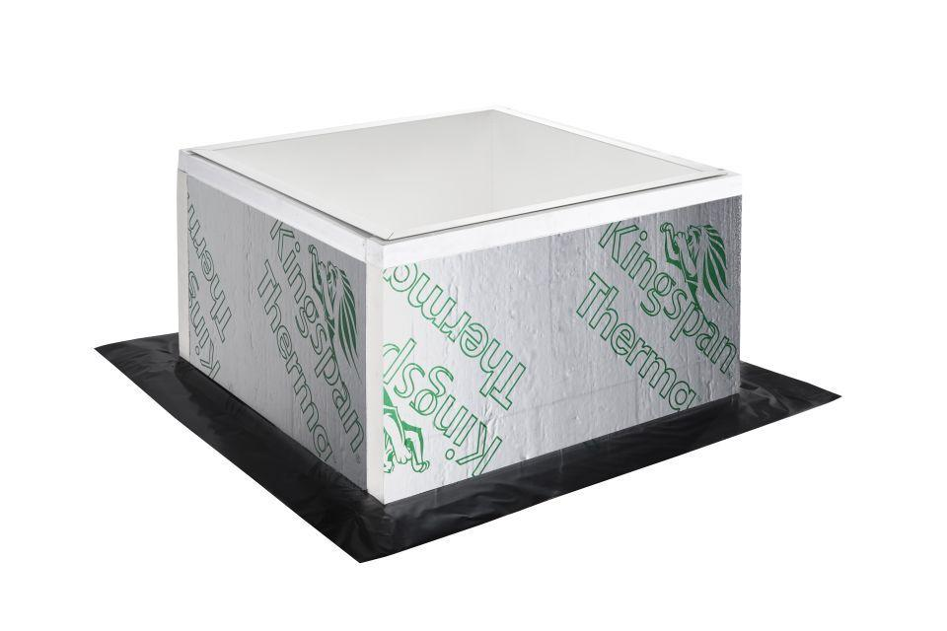

Werkstoff

Stahl

Breite (mm)

40,00 - 130,00

Länge (mm)

400,00 - 1.300,00